**Профилактика гриппа и ОРВИ-утренний фильтр в детских учреждениях**

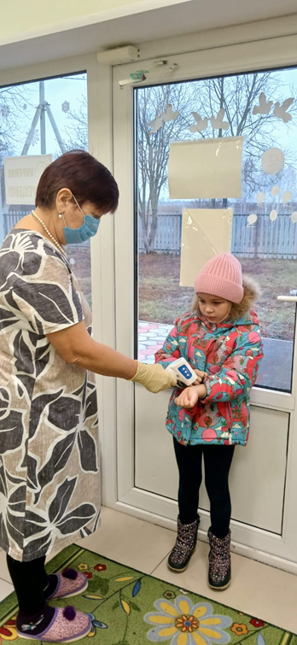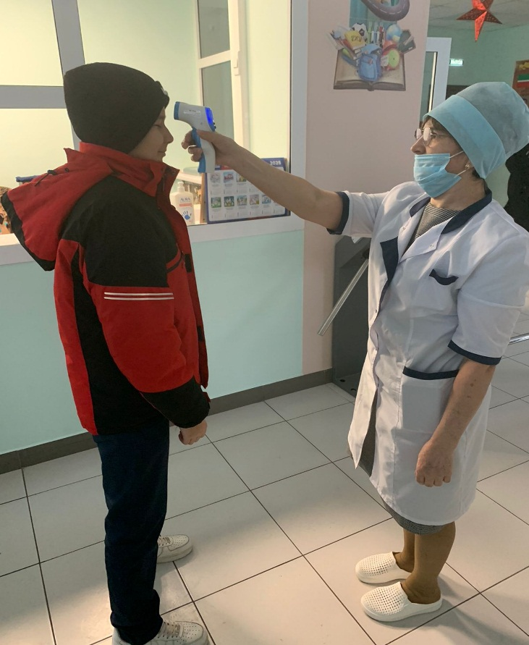

Грипп-острая вирусная респираторная инфекция, вызываемая вирусами гриппа А, В и С, проявляющаяся лихорадкой, интоксикацией и поражением дыхательных путей. Грипп входит в группу острых респираторных вирусных инфекции-ОРВИ.

Основное количество заболевших приходится на детей да 5 лет, что связано формированием в этом возрасте специфического противовирусного иммунитета. Для маленьких детей очень опасен и сам грипп, и его осложнения: синусит, отит и конечно пневмония. После перенесенных пневмоний часто могут сохранятся остаточные явления.

Очень важным мероприятием по недопущению распространения инфекционных заболеваний среди детей дошкольного возраста является организация в детских образовательных организациях так называемого утреннего фильтра, основной целью которого является раннее выявление у детей признаков инфекционных заболеваний. Особенно актуальным этот вопрос становится в период сезонного подъема заболеваемости ОРВИ и гриппа.

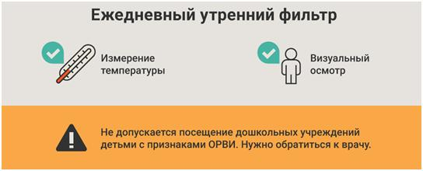

Утренний фильтр проводится медицинским работником учреждения, а при его отсутствии ответственным персоналом организации. Перед приемом в группу ребенка в детском саду проводится опрос родителей о состоянии его здоровья, затем осмотр, а также термометрия.

Родителям при заболевании ребенка даже в легкой форме не следует отправлять его в детские организации. Это опасно не только для заболевшего и для других детей.

Выявленные при утреннем фильтре больные дети или дети с подозрением на заболевание в дошкольные и общеобразовательные организации не принимаются, при этом родителям рекомендуется обратиться к участковому врачу-педиатру для консультации и при необходимости назначения соответствующего лечения.

Результаты утреннего фильтра ежедневно регистрируются медицинским работником или ответственным лицом в журнал утреннего фильтра. Наличие и ежедневное заполнение журнала контролируется руководством организации.

Также следует отметить, что после перенесенного заболевания, детей на утреннем фильтре принимают в детские учреждения только при наличии справки из медицинского учреждения.

**Следует помнить, что при первых же симптомах заболевания необходимо незамедлительно обращаться за медицинской помощью!**

**Нурлатский территориальный отдел**

